Promocje łóżka dla dzieci - idealna okazja żeby kupić meble w korzystnych cenach
Chcesz mieć pewność, że twoje dziecko śpi w prawidłowej pozycji ciała? Wyposażając jego pokój wybieraj łóżka dla dzieci wysokiej jakości. Najlepszą okazją żeby nabyć meble do pokoju dziecięcego jest korzystanie z promocji.

Wybór łóżka dla dzieci - czym się kierować
Najmłodsi członkowie rodziny mają zazwyczaj największe potrzeby. Wraz z pojawieniem się dziecka, cały dom zostaje przeorganizowany. Rodzice nie szukają kompromisów jeżeli chodzi o maluchy. Jedną z najważniejszych decyzji jest wybór łóżka dla dzieci. Z pozoru proste meble, spędzają sen z powiek opiekunom. Każdemu zależy, żeby dziecko spało w prawidłowej pozycji ciała, nie miało skrzywień kręgosłupa, a przede wszystkim wstawało rano wypoczęte. Czy można kupić uniwersalne meble, które będą rosły razem z dzieckiem? Prawdopodobnie są takie modele, ale najczęściej zanim dziecko dorośnie, rodzice zmieniają mu kilkukrotnie aranżacje pokoju i tym samym miejsce do spania. Promocje łóżka dla dzieci to doskonała okazja, żeby w korzystnej cenie nabyć meble spełniające oczekiwania maluchów i ich opiekunów.

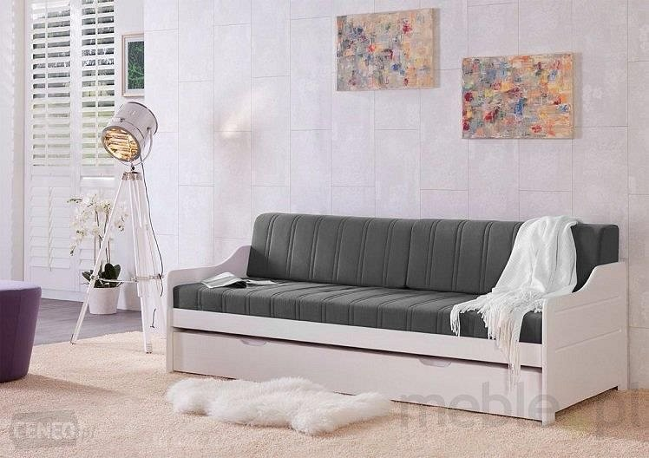
Promocje łóżka dla dzieci - gdzie szukać mebli w korzystnych cenach?
Łóżka dla dzieci to meble, które wykonywane są z najwyższej jakości materiałów, z najlepszych gatunków drewna. Każdy etap produkcji jest dopracowany, by efekt końcowy zadowolił najmłodszych użytkowników i ich rodziców. Za jakością idzie cena produktów, dlatego promocje łóżka dla dzieci to hasło, na które cieszą się osoby planujące zakup mebli. Gdzie szukać okazji cenowych? Warto korzystać z porównywarek cenowych, gdzie po wpisaniu hasła "promocje łóżka dla dzieci" można śledzić okazje cenowe w wielu sklepach jednocześnie.

